**Функціональні вимоги**

Головна сторінка з рецептами:

* Список з рецептами
* Короткий опис кожного рецепту
* Навігаційна панель: сторінка з рецептами, улюбленими рецептами та сторінка з жартами
* Кнопка для фільтрації
* Поле для пошуку

Сторінка з детальним описом рецепту:

* Три вкладки: опис, інгредієнти (список інгредієнтів), інструкція
* Кнопка для додавання рецепту в “Улюблені”
* Кнопка назад

Сторінка з улюбленими рецептами:

* Навігаційна панель: сторінка з рецептами, улюбленими рецептами та сторінка з жартами
* Спадне меню з кнопкою “Видалити все”

Сторінка з жартами:

* Навігаційна панель: сторінка з рецептами, улюбленими рецептами та сторінка з жартами
* Жарт

**Нефункціональні вимоги**

Мова інтерфейсу: English

Вимоги до програмного забезпечення: Android

База даних: SQLite

Вимоги по безпеці: Відсутні

**Usecase**

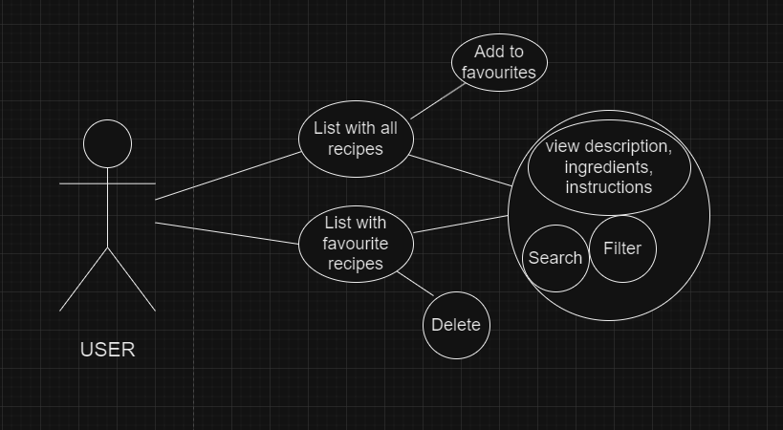**s**

**Wireframes**

